Chemie 8.a/8.b 30.10.2020
Vážení žáci,
prosím projděte si přiloženou prezentaci a udělejte si poznámky do sešitu.
Dále si zkuste odpovědět do sešitu na následující otázky:
Co je prvek?
Co popřel objev elektronu?
Z čeho se skládá Thomsonův model atomu?
Jaké částice se nacházejí v jádru atomu?
Čím se liší elektrony v jednotlivých vrstvách atomového obalu?
Kdo chce, nechť mi pošle vysvětlení následujícího vtipu, klasicky je správné vysvětlení za bod.
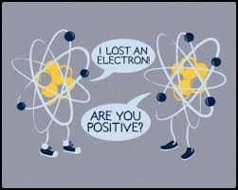

Hodně štěstí a mějte se hezky!

